# **Sección 8 – Conexión y empezando con Tableau**



Individual

Puntuación: 1,4 puntos

Creación y conexión de Tableau

Crea un proyecto nuevo de Tableau y haz las siguientes ejercicios:

1. Carga la extracción de datos que encontrarás en Sallenet.
2. Carga todas las tablas que encontrarás en la bbdd “Valencia”. Asegúrate que la carga es correcta

así como las relaciones entre tablas

1. Escoge un campo de contaminantes de la siguiente lista: NO, NO2, O3, SO2.
2. Indica aquí el elemento elegido, busca información por internet y descríbelo en 2 líneas
3. Hablad con el grupo para que cada miembro seleccione un elemento distinto. Es importante que no se repita porque os servirá para la entrega grupal.
4. EXTRA: (Este apartado es optativo, su realización beneficiará a la nota de forma aditiva). La base de datos de Hadoop estará abierta durante un breve período de tiempo. Si logras conectarte exitosamente aporta pruebas de ello y explica cómo lo has logrado.

*[CS01] Capturas de pantalla de la conexión: (0,2 puntos)*

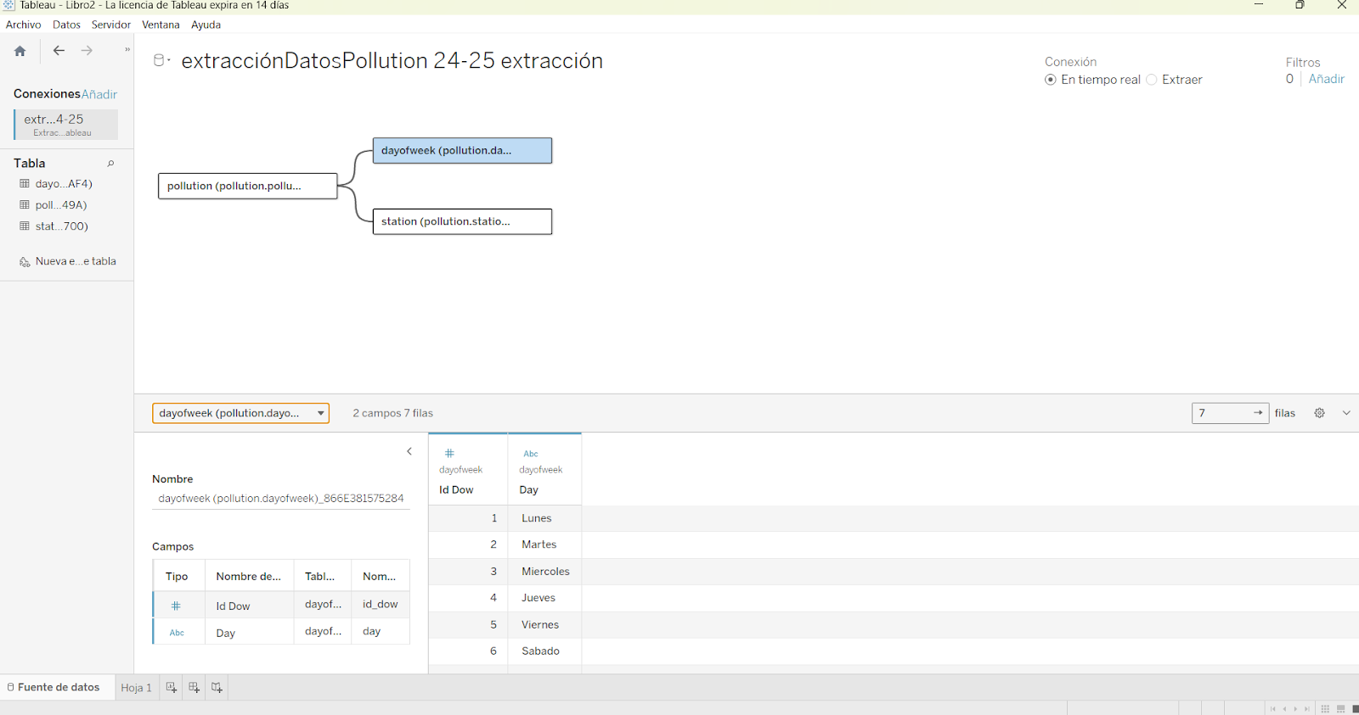

*Elección y explicación del contaminante: (0,2 puntos )*

El contaminante elegido fue:SO2 :

El SO2 es un gas incoloro con un olor penetrante. Se produce principalmente por la quema de combustibles fósiles y la fundición de minerales de azufre.

*[CS02 EXTRA] Conexión Hadoop: (0,5 puntos)*

Creación del Dashboard

Realiza las siguientes tareas sobre el contaminante elegido:

1. Crea un índice que muestre el valor máximo detectado. Ponle un título.

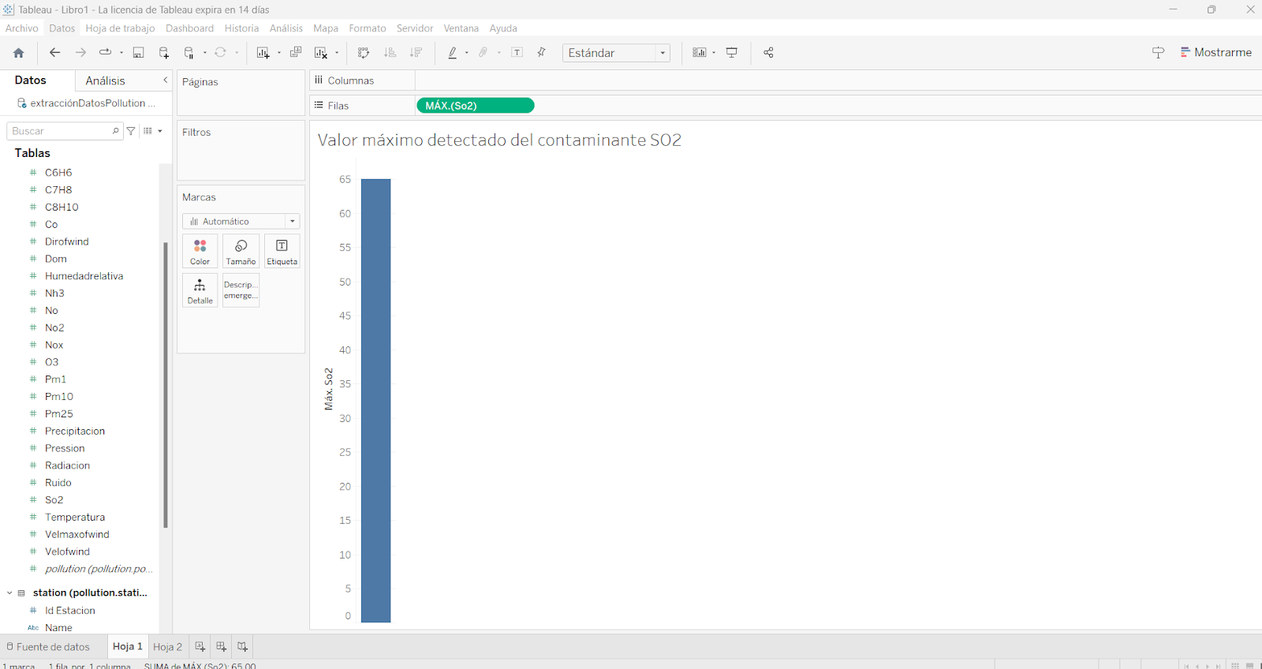

*[CS03] Capturas de pantalla del dashboard - índice: (0,25 puntos)*

1. Realiza 2 gráficos. Puedes usar de sectores, de barras, un mapa de calor… Los que tu elijas pero

que sean 2 distintos. Selecciona los datos que consideres interesantes:

* + Para cada uno de ellos aplica filtros como (año, estación…)
  + Deberán de incluir tu contaminante escogido, además de otros campos que elijas
  + Explica qué muestra cada gráfico

*[CS04] Capturas de pantalla del dashboard - gráficos: (0,25 puntos)*

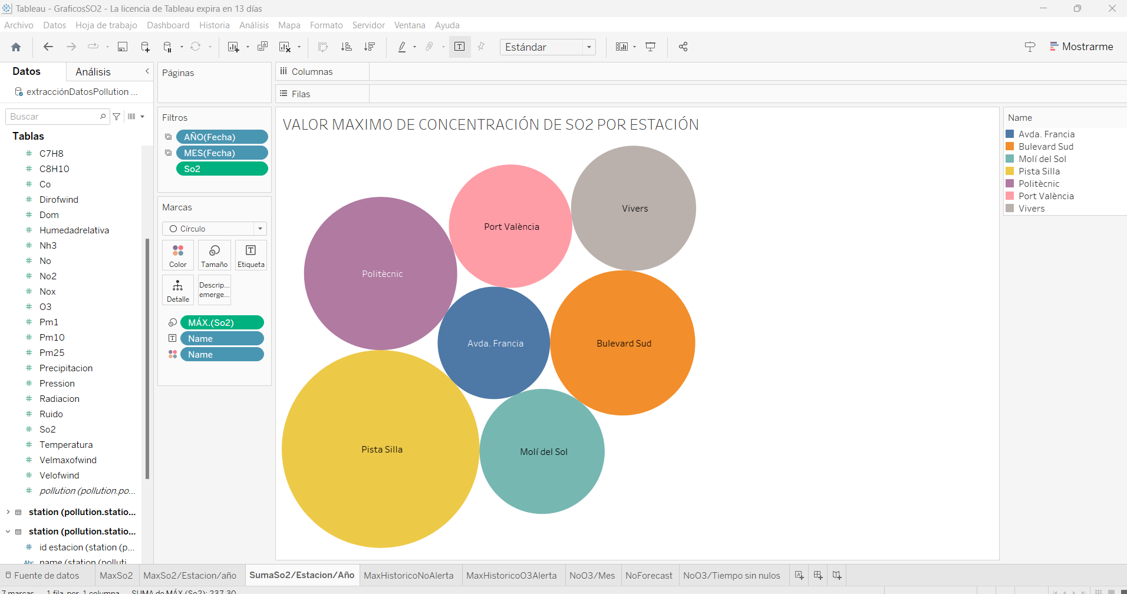Este gráfico burbujas muestra el valor máximo de concentración de SO2 detectado en cada estación para cada año. Cada burbuja representa el valor máximo de SO2 registrado en una estación específica durante un año determinado. El tamaño de las burbujas indica la magnitud de la concentración máxima, permitiendo comparar rápidamente los picos de contaminación entre diferentes estaciones y años.

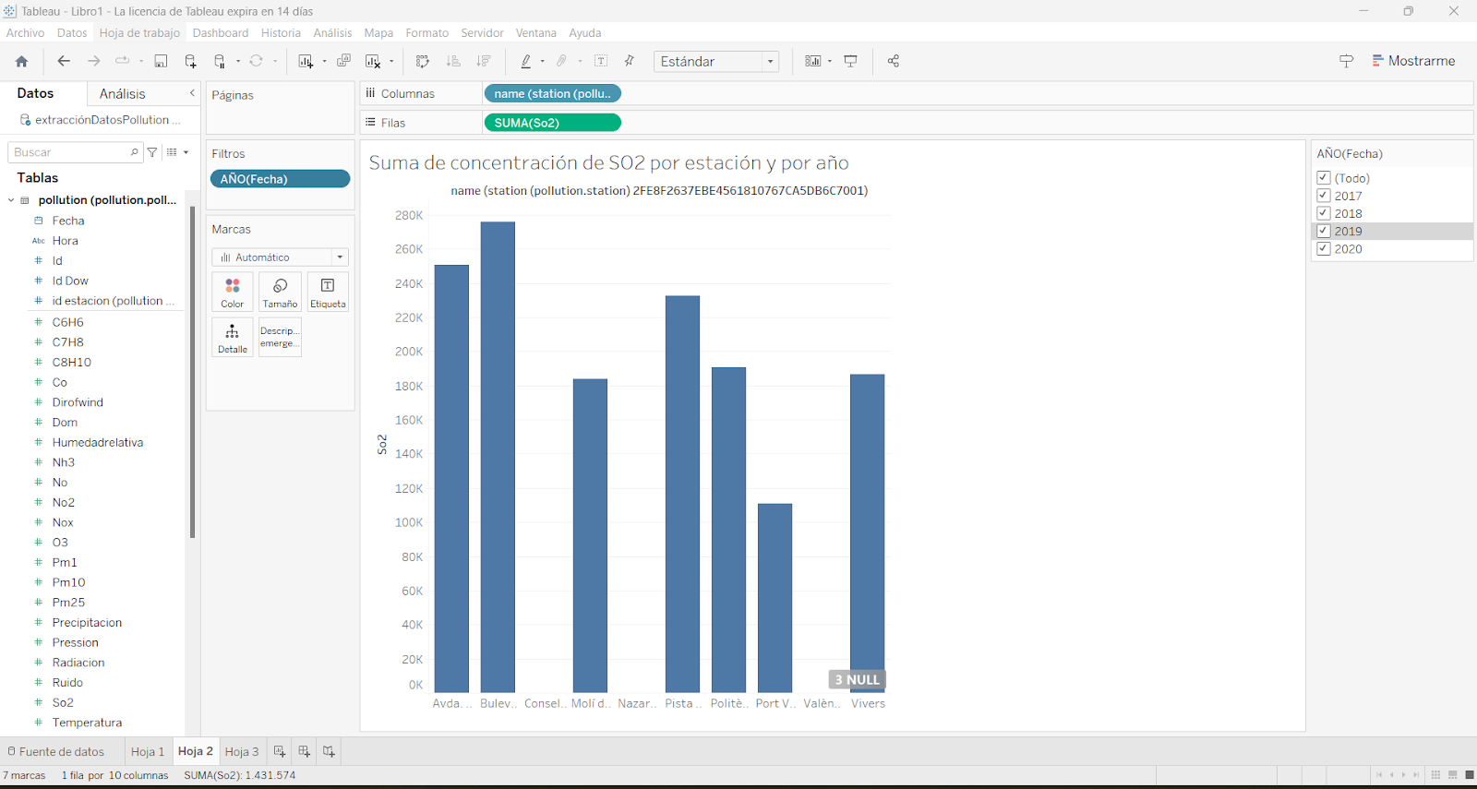Este gráfico de barras muestra la suma de la concentración de SO2 para cada estación a lo largo de los años.Cada barra representa la cantidad total de SO2 detectada en una estación específica durante un año determinado. Esto permite visualizar cómo varía la concentración de SO2 entre diferentes estaciones y años, ayudando a identificar patrones o tendencias en la contaminación por SO2.

*Explicación: (0,25 puntos)*

1. Crea un dashboard con alguna imagen, texto y los indicadores/gráficos calculados en los apartados anteriores.
   * Haz que los filtros sean compartidos entre los elementos del dashboard
   * Guarda el dashboard en un fichero y compártelo con el grupo para crear una Story en la entrega grupal. (Ver siguiente sección)

*[CS05] Capturas de pantalla del dashboard - Unión: (0,75 puntos)*

